Заявка на участие в конкурсе инновационных продуктов

- Информация об образовательной организации – участнике конкурса
- Полное наименование образовательной организации.
Государственное бюджетное общеобразовательное учреждение средняя общеобразовательная школа №328 с углубленным изучением английского языка Невского района Санкт-Петербурга

- ФИО руководителя образовательной организации.
Молчанова Ирина Борисовна

- Телефон/факс образовательной организации.
(812) 417-56-01

- Адрес электронной почты образовательной организации.
328_school@mail.ru

- Адрес сайта образовательной организации в Интернете (с указанием страницы, на которой размещена информация об инновационном продукте).
http://www.school328.ru/about-school/innovations/

- Информация о форме инновационной деятельности, осуществляемой образовательной организацией, в результате которой создан инновационный продукт, предъявляемый на конкурс:
- реализация инновационного проекта (реализация механизмов оценки и обеспечения качества образования, 2016-2018 гг.) в иной форме. Рекомендация для участия в конкурсе, содержащая сведения об инновационном характере предлагаемого продукта, его направленности на решение актуальных задач развития образования в Санкт-Петербурге, готовности к внедрению в практику и рисках использования, представлена в Приложении 1 «Рекомендация Государственного бюджетного учреждения дополнительного профессионального педагогического образования центр повышения квалификации специалистов "Информационно-методический центр" Невского района Санкт-Петербурга»

- Информация об инновационном продукте
- Наименование инновационного продукта
Автоматизированный инструмент «Система оценки метапредметных результатов обучающихся» (СОМРО)

- Автор/авторский коллектив
- Молчанова Ирина Борисовна - директор ГБОУ СОШ №328 с углубленным изучением английского языка Невского района Санкт-Петербурга
- Шапиро Константин Вячеславович - к.п.н, методист
- Полковникова Татьяна Александровна, к.п.н, заместитель директора по УВР - ГБОУ СОШ №328 с углубленным изучением английского языка Невского района Санкт-Петербурга
- Шаталов Антон Владимирович - заместитель директора по УВР - ГБОУ СОШ №328 с углубленным изучением английского языка Невского района Санкт-Петербурга

- Форма инновационного продукта:
Учебное пособие
Методическое пособие
Учебно-методическое пособие
Методические материалы, рекомендации
Учебно-методический комплект (комплекс)
Программа
Технология
Модель
Цифровой или медиа ресурс
Программное обеспечение | +
Диагностические, контрольно-измерительные материалы
Иное (указать, что)
- Номинация:
Образовательная деятельность
Управление образовательной организацией | +
- Тематика инновационного продукта:
Реализация образовательных программ профессионального образования
Содействие развитию дошкольного образования
Содействие развитию общего образования
Содействие развитию дополнительного образования и социализации детей
Выявление и поддержка одаренных детей и молодежи
Создание условий успешной социализации и эффективной самореализации молодежи
Содействие патриотическому воспитанию
Реализация механизмов оценки и обеспечения качества образования | ++
Развитие и распространение русского языка как основы гражданской самоидентичности и языка международного диалога

- Описание инновационного продукта
- Ключевые положения, глоссарий
Качество образования; ФГОС; метапредметные результаты обучения; универсальные учебные действия (УУД); оценивание.
Качество образования – комплексная характеристика образовательной деятельности и подготовки обучающегося, выражающая степень их соответствия федеральным государственным образовательным стандартам, образовательным стандартам, федеральным государственным требованиям и (или) потребностям физического или юридического лица, в интересах которого осуществляется образовательная деятельность, в том числе степень достижения планируемых результатов образовательной программы;
Федеральный государственный образовательный стандарт – совокупность обязательных требований к образованию определенного уровня и (или) к профессии, специальности и направлению подготовки, утвержденных федеральным органом исполнительной власти, осуществляющим функции по выработке государственной политики и нормативно-правовому регулированию в сфере образования;
Метапредметные результаты обучения – это освоенные при изучении нескольких или всех предметов универсальные учебные действия, межпредметные понятия.
Универсальные учебные действия (УУД) – умение учиться, т.е. способность субъекта к саморазвитию и самосовершенствованию путем сознательного и активного присвоения нового социального опыты. Совокупность способов действий учащихся, обеспечивающих самостоятельное усвоение новых знаний, формирование умений, включая организацию этого процесса.
Оценивание – представляет собой комплексный процесс по сбору информации о качестве и динамике результатов обучения и воспитания, а также по обработке и контекстуальной интерпретации данных в принятии некоторых важных решений конечного обучения и целей.

- Обоснование инновационного характера предлагаемого продукта, включая аналоговый анализ, содержащий перечень материалов (продуктов), аналогичных представляемому инновационному продукту (например, по названию, смыслу, ключевым словам, содержанию и т.п.), сопоставление найденных аналогов с предлагаемым инновационным продуктом, выводы (с указанием отличий инновационного продукта от аналогов).

Инновационный образовательный продукт - Автоматизированный инструмент «Система оценки метапредметных результатов обучающихся» (сокращенно – «СОМРО») является автоматизированным сетевым инструментом оценки метапредметных (коммуникативных, регулятивных, познавательных) результатов обучающихся по итогам учебных периодов.
Методологическую основу представляемого инновационного продукта составляет «сетевой принцип оценивания». Под этим понимается возможность каждого педагогического работника выставлять оценку каждому обучающемуся по всем типам формируемых метапредметных результатов, в соответствии с критериями оценки познавательных, коммуникативных и регулятивных универсальных действий обучающихся, которые разработаны на основе требований федеральных государственных образовательных стандартов начального общего и основного общего образования. По указанным критериям оценивается каждый обучающийся класса всеми педагогами-предметниками, работающими в классе. Продукт позволяет принципиально изменить подход к оцениванию степени сформированности УУД у обучающегося. Перейти от метода экспертной оценки к методу сетевого наблюдения. Наблюдение производится в течение всего учебного года всеми педагогами, осуществляющими обучение классного коллектива. В процессе наблюдения каждый педагог получает возможность в реперной точке выставить по каждому УУД отметку, свидетельствующую о наличии положительной динамики обучающегося. Если по результатам проведения урока (другого мероприятия) учащийся демонстрирует положительную динамику в формировании конкретного УУД, то педагог проставляет в системе 1 балл. Оценка производится на основе наблюдений каждого учителя в течение учебного периода и согласно утвержденному календарно-тематическому планированию по учебному предмету, в котором отмечены основные уроки, направленные на формирование метапредметных умений и навыков. В результате в системе накапливается суммарная оценка динамики формирования каждого УУД у конкретного обучающегося. Поскольку наблюдение осуществляется всеми педагогами, то можно говорить о получении средневзвешенной оценки степени сформированности УУД. По итогам учебного периода на основе полученных значений, формируются оценочные шкалы, релевантные для данного учебного коллектива.
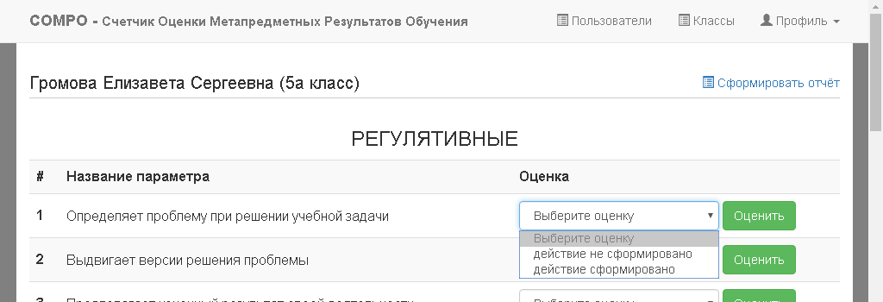
Рис. 1. Оценивание результатов отдельного обучающегося

Автоматизированный инструмент «СОМРО» позволяет сформировать отчет по итогам проведенного оценивания, который транслирует результаты оценки в отдельности по каждой группе метапредметных результатов.
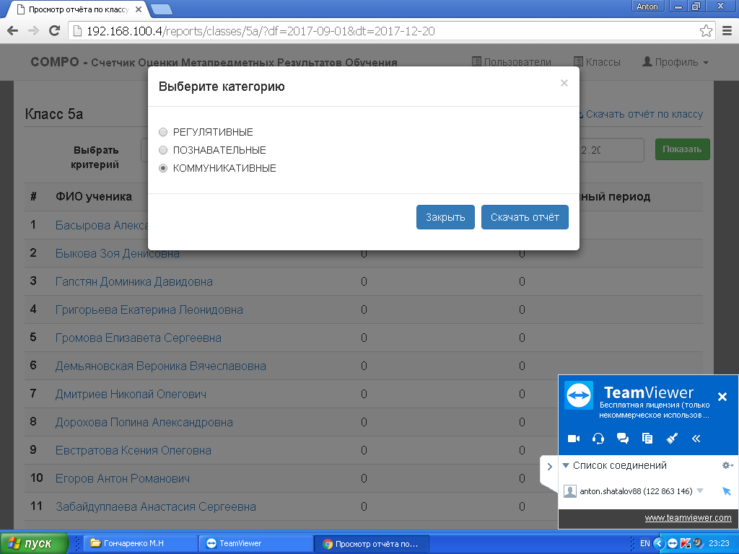
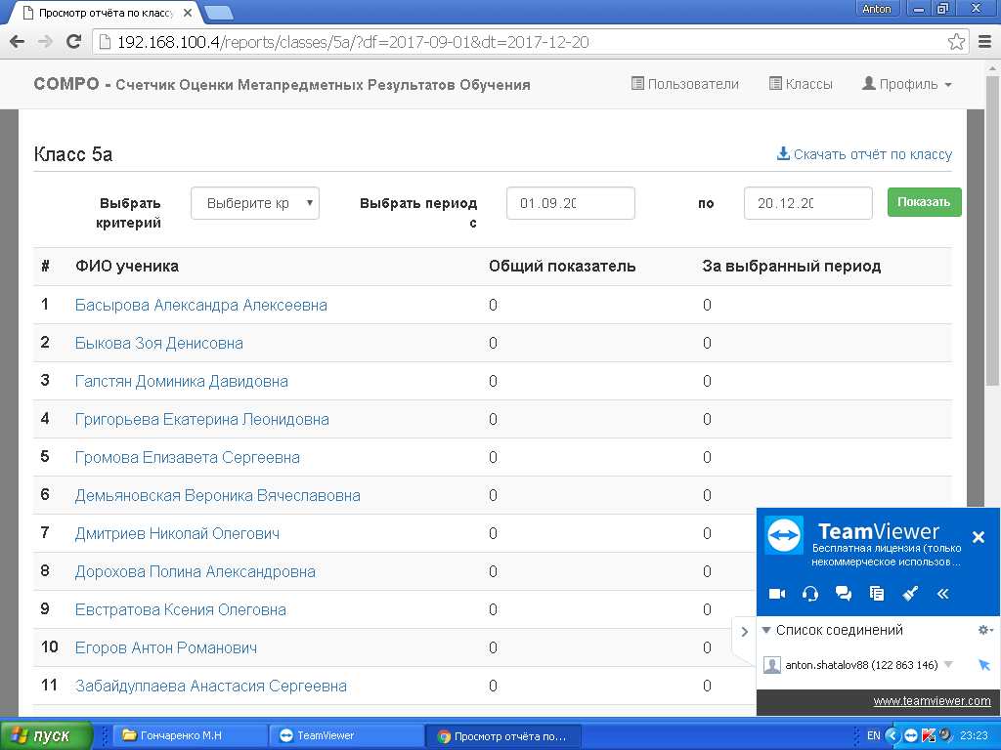
Выгрузка результатов за оцениваемый период по выбранной категории УУД производится в виде файла *.csv, который открывается с помощью приложения Microsoft Office Excel.
Рис. 2 Выгрузка результатов

В результате интерпретации результатов выгрузки могут быть построены:
- карта сформированности УУД конкретного обучающегося;
- карта сформированности УУД классного коллектива,
- графики отражающие системность работы педагогического коллектива по формированию различных групп УУД.
Полученные результаты позволяют:
- сформировать индивидуальную траекторию развития для каждого обучающегося;
- сформировать рекомендации методической службе школы по совершенствованию рабочего планирования;
- разработать программу коррекции развития УУД для отдельного обучающегося и классного коллектива в целом;
- разработать рекомендации родителям по формированию траектории дополнительного образования и внутрисемейного взаимодействия.
В программном продукте представлены параметры каждого из оцениваемого универсального учебного действия (см. Приложение 2)

Автоматизированный инструмент «СОМРО» позволяет выстроить четкую систему оценки метапредметных достижений обучающихся, как неотъемлемой части внутренней системы оценки качества образования в образовательной организации. Итоги анализа уровня сформированности познавательных, регулятивных и коммуникативных результатов обучающихся позволяют оперативно вносить изменения в деятельность педагогов, формировать индивидуальные траектории развития каждого обучающегося.
Инновационность продукта заключается в том, что на сегодняшний день аналоги автоматизированных программных инструментов оценки деятельности образовательного учреждения по формированию и развитию универсальных учебных действий у обучающихся отсутствуют. Оценка осуществляется только на основе анализа результатов комплексных метапредметных работ.
Оценка успешности освоения и применения обучающимися универсальных учебных действий является частью внутришкольного мониторинга образовательных достижений и включает анализ:
- результатов стартовой диагностики;
- материалов промежуточных и итоговых комплексных метапредметных работ; творческих работ, включая исследовательские и проектные работы;
- материалов портфеля достижений.
Поиск по ключевым словам, наименованию продукта, смыслу и содержанию привел к следующим результатам:

№ | Наименование | Автор | Особенности | Соответствие
1 | Система контроля и оценивания достижений обучающихся  (технология оценивания образовательных достижений учебных успехов) | МБОУ "Лицей № 19" города Майкопа | отказ от пятибалльной системы оценивания, комплексность процедур | Не автоматизированная процедура, используются преимущественно методы экспертного наблюдения
2 | Программа мониторинга уровня сформированности универсальных учебных действий в начальной школе | Дударева Елена Николаевна | Комплексность процедур оценивания, проработанность методологического аппарата | Не автоматизированная процедура, используются преимущественно методы экспертного наблюдения, выбранные методы наблюдения дают несопоставимые результаты
3 | Оценивание метапредметных результатов освоения программ общего образования на основе коэффициента интеллектуальности | Утёмов Вячеслав Викторович  Горев Павел Михайлович | В качестве основного средства оценивания предлагается использование систем задач открытого типа по трем направлениям: математическому, гуманитарному и естественнонаучному. | Не автоматизированная процедура, требуется специальное конструирование оценочных материалов и дополнительное обучение учителей

Таким образом, представляемый Продукт является принципиально новым, автоматизирует процедуру оценивания метапредметных результатов, развивает и дополняет внутришкольную систему оценки качества образования.

- Обоснование значимости инновационного продукта для решения актуальных задач развития системы образования Санкт-Петербурга в соответствии с целями выбранного раздела Программы.

Включение продукта в образовательный процесс позволит:
педагогическому сообществу:
- получить автоматизированный, легко интегрируемый в сложившуюся в любой образовательной организации систему оценивания, инструмент оценки метапредметных результатов обучающихся;
- повысить объективность и субъектность оценивания метапредметных результатов;
- перейти от процедуры экспертного оценивания к процедуре мониторинга метапредметных результатов;
образовательному учреждению:
- повысить информационную открытость ОУ;
- повысить квалификацию педагогов по организации оценки достижений обучающихся;
- повысить качество образования в условиях реализации ФГОС;
- организовать внутришкольное обучение учителей по инновационному формированию УУД при реализации основной общеобразовательной программы;
- автоматизировать систему внутришкольной оценки качества образования в части оценивания метапредметных результатов;
педагогам:
- повысить качество планирования образовательной деятельности;
- скорректировать рабочую программу на основе анализа полученных данных;
- освоить новые компетенции, повысить функциональную грамотность;
- овладеть технологией компьютерного сопровождения мониторинговых исследований.
Родителям:
- получить объективную информацию об уровне сформированности универсальных учебных действий ребенка;
- внести коррективы в процесс семейного воспитания с целью достижения ребенком возможных для него результатов.
Автоматизированный инструмент «СОМРО» позволяет выстроить четкую систему оценки метапредметных достижений обучающихся, как неотъемлемой части внутренней системы оценки качества образования в образовательной организации. Анализ уровня сформированности познавательных, регулятивных и коммуникативных результатов обучающихся позволит оперативно вносить изменения в деятельность педагогов, выстроить программу коррекции, формировать индивидуальные траектории развития каждого ученика.

- Обоснование актуальности результатов использования инновационного продукта для развития системы образования Санкт-Петербурга (образовательных, педагогических, социальных, экономических и др.).

В результате использования инновационного продукта в школах Санкт-Петербурга:
- будет создана либо усовершенствована система оценки метапредметных результатов на ступени основного общего образования;
- будет осуществлен реальный учет образовательных результатов;
- в школе образуется эффективная педагогическая практика, реально способствующая успешному обучению и воспитанию учащихся;
- будут введены новые формы оценки метапредметных результатов;
- произойдет активное включение педагогов в инновационную деятельность;
- произойдет переход от формального планирования развития УУД в учебной деятельности к планированию на основе реальной оценки результатов предыдущей деятельности;
- произойдет активное включение родителей учащихся в учебный процесс, а также процесс оценки формирования метапредметных результатов.

- Обоснование готовности инновационного продукта к внедрению в системе образования Санкт-Петербурга.

Автоматизированный инструмент «СОМРО» разработан и функционирует на базе свободно распространяемого и бесплатного программного обеспечения. Инновационный продукт полностью готов к внедрению в системе образования Санкт-Петербурга.
Продукт обладает свойством технологичности, подкреплен соответствующей нормативной базой учреждения:
- Приказ о создании рабочей группы по разработке инновационного продукта в 2017-2018 учебном году;
- План внедрения инновационного продукта (Дорожная карта) (см. Приложение 3);
- Положение о системе оценки достижения обучающимися планируемых результатов освоения основной образовательной программы основного общего образования (см. Приложение 4).
Разработана система внутришкольного мониторинга образовательных достижений учащихся). Предложены эффективные инструментальные решения.

- Обоснование рисков внедрения инновационного продукта в системе образования Санкт-Петербурга.

Сложности | Пути преодоления
1.Отсутствие у педагога желания и готовности к инновационной деятельности | Разъяснительная работа со стороны администрации;  Поддержка и стимулирование педагогического творчества;  Организация обучения педагогических кадров
2. “Отторжение” продукта педагогами в связи с увеличением нагрузки по его внедрению в учебный процесс | Оптимизация работы педагога, информационная поддержка со стороны администрации, использование аналитических данных в целях коррекции учебных программ

Представляя заявку на конкурс, гарантируем, что авторы инновационного продукта:
- согласны с условиями участия в данном конкурсе;
- не претендуют на конфиденциальность представленных в заявке конкурсных материалов и допускают редакторскую правку перед публикацией материалов;
- принимают на себя обязательства, что представленная в заявке информация
не нарушает прав интеллектуальной собственности третьих лиц.

_____________________ ____________________________

_____________________ ____________________________

_____________________ ____________________________

_____________________ ____________________________
подпись автора/ов расшифровка подписи
инновационного продукта

________________________ ____________________________
подпись руководителя расшифровка подписи
образовательной организации
м.п. «_____»_____________________20__г.

